Lönsam tillväxt gav
all-time-high i Tingsryd/Urshult!

Lönsam tillväxt är en utmaning för alla som driver företag – oavsett bransch eller storlek på bolaget. Men vägen till tillväxt behöver inte vara något svårt eller märkvärdigt. Vilket Woody-delägaren Lindgrens Bygg & Järn i småländska Urshult och Tingsryd är ett tydligt bevis på.

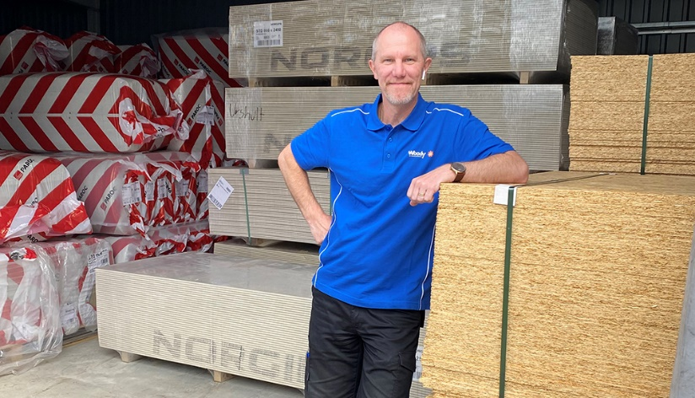
I drygt 20 år har Lindgrens Bygg & Järn i Urshult och Tingsryd drivits av de tre bröderna Nilsson; storebror Jerry (byggsäljare), yngste brodern Tom (platschef) samt mellanbrodern Glenn (vd).
Under de senaste fyra åren har bolaget mer än fördubblat sin omsättning från 33 miljoner till nytt
all-time-high på över 75 miljoner för 2019. Något som skett genom en tydlig satsning inom framförallt tre områden:
- Alltid mycket varor hemma på hyllan
- Kompetent och serviceinriktad personal.
- Använda Woodys centrala resurser för att frigöra tid till både kundvård och nykunds-bearbetning.
Den kanske enskilt viktigaste orsaken till bolagets framgångar är brödernas tydliga och medvetna strategi att alltid ha mycket hemma på lager. Något som är extra viktigt när man jobbar mot proffsbyggarna, hävdar Glenn.
– Vi har som mål att aldrig sakna något på hyllan när proffsen kommer. Det räcker inte att virket är på väg – det måste finnas hemma när kunden kommer. För ett helt bygge kan inte stanna upp i väntan på leverans.
"Vårt mål är att aldrig sakna något på hyllan när proffsen kommer. För ett helt bygge kan inte stanna upp i väntan på leverans", konstaterar Lindgrens vd Glenn Borg-Nilsson.

Därför har Lindgrens också vuxit i flera etapper genom åren. Och nu står man inför att utöka i Tingsryd med ytterligare ett par tusen kvadratmeter kallager för just virke och det tunga bygg-materialet. En anläggning man förvärvade från XL-Bygg så sent som 2018 men där man alltså redan växt ur lokalerna.
– Vi satsar på hög kvalité och genom en målmedveten bearbetning av marknaden vill vi nå både hantverkarna i vårt område och den medvetne konsumenten, konstaterar Glenn Borg-Nilsson och utvecklar:
– Vilket gett många nya kunder som ”knackat på dörren” för att de hört att vi är duktiga här på Woody i Urshult och Tingsryd.
Ytterligare en framgångsfaktor är den höga servicenivån av kunnig och engagerad personal som trivs och har kul på jobbet.
– Alla tar ett fantastiskt ansvar och förstår vikten av ett bra kundbemötande.
Men bara välfyllda hyllor och duktig personal räcker inte. Utan stöd och hjälp från Woody-kedjans servicekontor hade utvecklingen inte varit möjlig.

– Genom Woody-kedjans kompetenta stöd inom områden som miljö, IT och framförallt Inköp och avtal kan vi fokusera på sånt som bara vi själva kan göra – vårda befintliga kunder samt bearbeta nya kunder och kundgrupper, konstaterar Glenn Borg Nilsson.
Ett sådant nytt område är Lindgrens senaste satsning på att leverera förnödenheter till omgivande industrier. Där Glenn vill lyfta fram inköpsorganisationen på Woodys servicekontor som hjälpte till att ta fram ännu bättre priser och avtal inom just dessa varugrupper.
Nästa målsättning är nu att inom tre år uppnå ”drömgränsen”; 100 miljoner i omsättning. Och 2020 har startat väldigt bra vilket inte bara kan tillskrivas pandemin.
För redan innan Corona nådde Sverige hade Lindgrens en uppgång på 15% jämfört med rekordåret 2019 och trenden har hållit i sig.
Vilket bland annat kan förklaras med att Glenn & Co börjat blicka mer söderut med hårdare kundbearbetning av både hantverkare och industri samt även ökad frekvens på de fasta leveransturerna till Blekinge.
– Den stämning vi har bland delägarna inom Woody-kedjan sporrar verkligen till satsning, avslutar Glenn Borg-Nilsson.

